
МИНОБРНАУКИ РОССИИ
Федеральное государственное бюджетное образовательное учреждение
высшего образования
«МИРЭА – Российский технологический университет»
РТУ МИРЭА

Отчет по выполнению практической работы №1
Тема:
СИСТЕМЫ КОНТРОЛЯ ВЕРСИЙ
Дисциплина: «Технология разработки программных приложений»

Выполнил студент: | Враженко Д.О.
Группа: | ИКБО-50-23
Вариант: | 6

Москва – 2025
ОГЛАВЛЕНИЕ
ЦЕЛЬ РАБОТЫ 4
ХОД РАБОТЫ 5
Часть 1. Основные команды Git 5
Шаг 1. Устанавливаем Git на локальную машину 5
Шаг 2. Настройка Git 5
Шаг 3. Начало работы – создание папки и файлов 6
Шаг 4. Создание репозитория 6
Шаг 5. Добавление файла в репозиторий и добавление первого коммита 7
Шаг 6. Индексация изменений 8
Шаг 6*. Индексация и коммит (не обязательный) – для ознакомления 8
Шаг 7. Коммиты нескольких изменений 8
Шаг 8. Просмотр истории коммитов 10
Шаг 9. Получение старых версий 12
Шаг 10. Отмена локальных изменений (до индексации) 12
Шаг 11. Отмена локальных изменений (после индексации и до коммита) 13
Шаг 12. Отмена коммита 14
Часть 2. Системы управления репозиториями 15
Личный вариант: 6 15
Шаг 1. Создание аккаунта на GitHub 15
Шаг 2. Создание SSH-ключа для авторизации 15
Шаг 3. Создание нового репозитория для своего проекта 16
Шаг 4. Связываем локальный и удаленный репозитории 16
Шаг 5. Создание веток и переключение между ними 16
Шаг 6. Слияние веток 16
Часть 3. Работа с ветвлением и оформление кода 17
Личный вариант: 6 17
Шаг 1. Форк репозитория 17
Шаг 2. Клонирование репозитория на локальную машину 17
Шаг 3. Создание двух веток в master'е 17
Шаг 4. 3 коммита в каждую из веток, которые меняют один и тот же 18
кусочек файла 18
Шаг 5. Слияние ветки branch1 в ветку branch2 с разрешением 18
конфликтов 18
Шаг 6. Выгрузка всех изменений во всех ветках в удаленный 18
репозиторий 18
Шаг 7. Выполнение 3-х коммитов в branch1 18
Шаг 8. Повторное клонирование репозитория в другую директорию 19
Шаг 9. Выполнение 3-х коммитов в ветку branch1 19
Шаг 10. Выгрузка всех изменений в удаленный репозиторий 19
Шаг 11. Выгрузка изменения из старого репозитория с опцией —force 19
Шаг 12. Получение всех изменения в новом репозитории 20
КОНТРОЛЬНЫЕ ВОПРОСЫ 21
ВЫВОД 22

ЦЕЛЬ РАБОТЫ
Цель работы: получить навыки по работе с командной строкой и git’ом.
Часть 1. Основные команды Git
Часть 2. Системы управления репозиториями
Часть 3. Работа с ветвлением и оформление кода

ХОД РАБОТЫ

Часть 1. Основные команды Git

Шаг 1. Устанавливаем Git на локальную машину
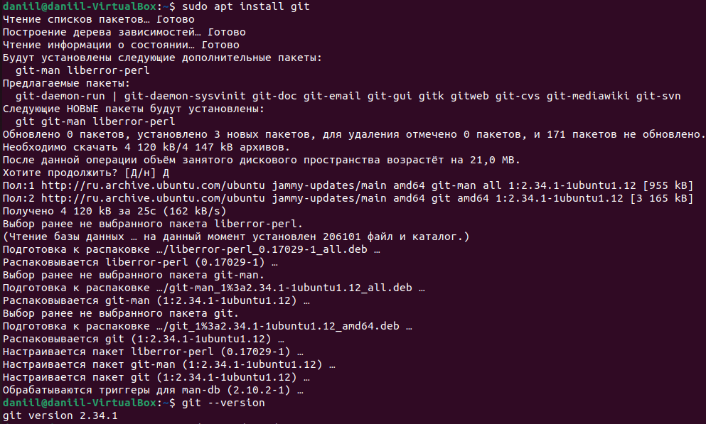Рисунок 1 - Установка в Linux и Unix

Шаг 2. Настройка Git
Рисунок 2 - Логин и почта
Рисунок 3 - Команды для Unix/Mac
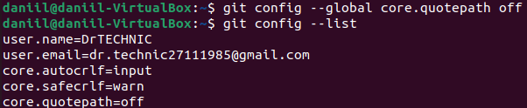Рисунок 4 - Список результатов

Шаг 3. Начало работы – создание папки и файлов
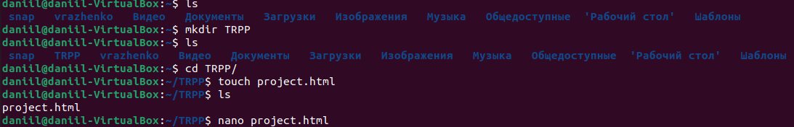Рисунок 5 - Создание папки для репозитория и файла
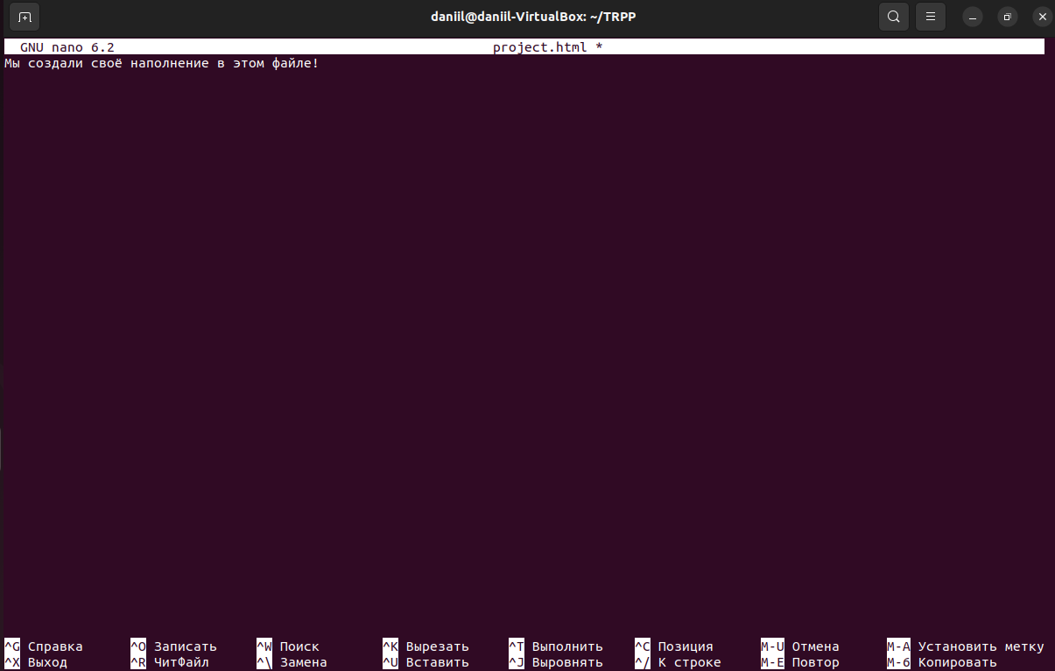Рисунок 6 - Наполнение файла

Шаг 4. Создание репозитория
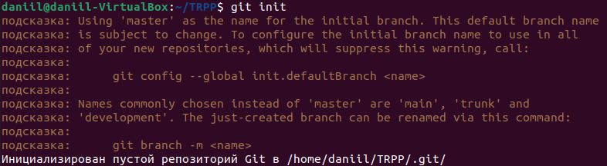Рисунок 7 - Инициализация репозитория

Шаг 5. Добавление файла в репозиторий и добавление первого коммита
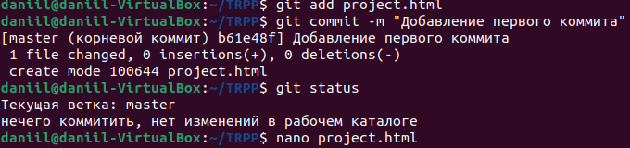Рисунок 8 - Создание первого коммита
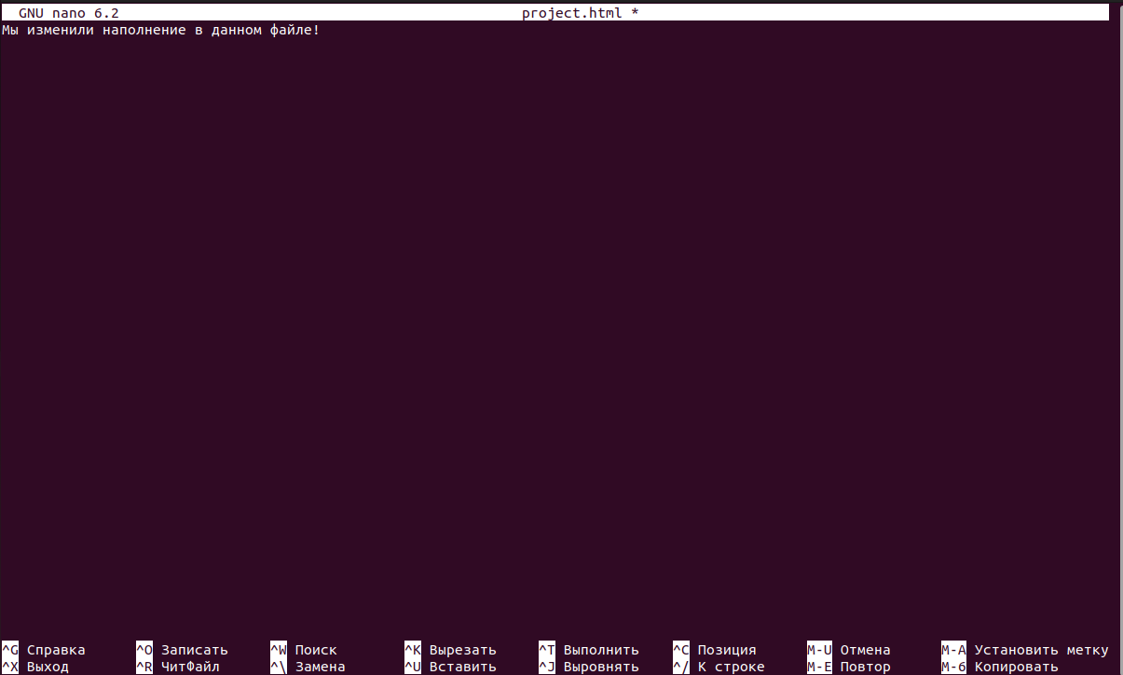Рисунок 9 - Изменённое наполненние файла
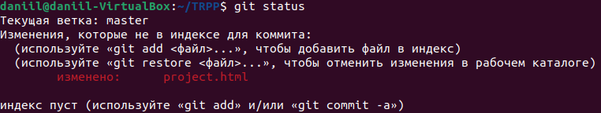Рисунок 10 - Результат git status

Шаг 6. Индексация изменений
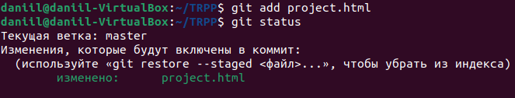Рисунок 11 - Индексация изменений

Шаг 6*. Индексация и коммит (не обязательный) – для ознакомления
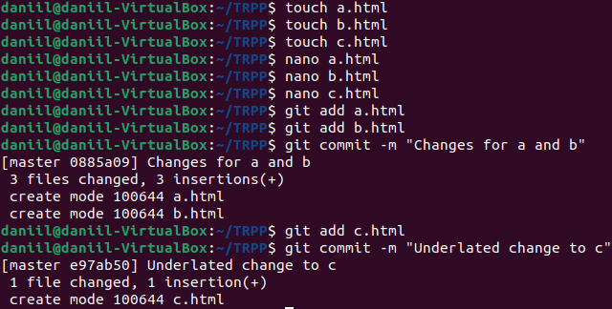Рисунок 12 - Необязательный пункт

Шаг 7. Коммиты нескольких изменений
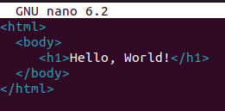Рисунок 13 - Изменения файла project.html
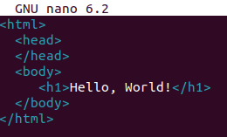Рисунок 14 - Повторные изменения в project.html
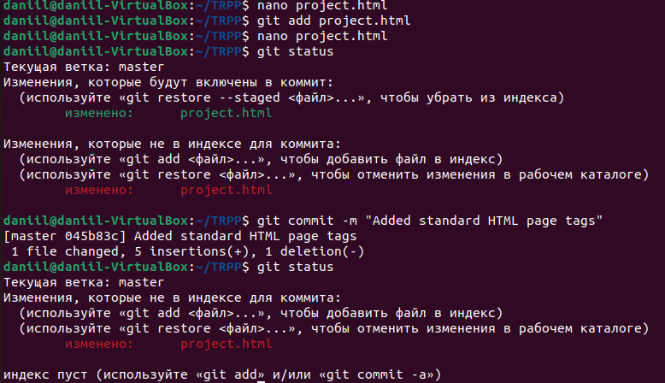Рисунок 15 - Результат добавления коммита
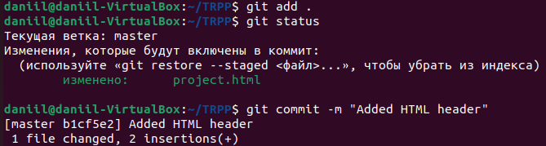Рисунок 16 - Коммит второго изменения

Шаг 8. Просмотр истории коммитов
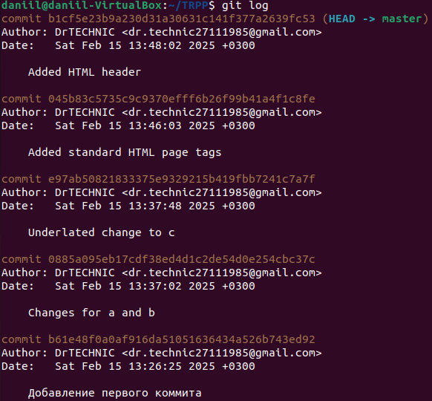Рисунок 17 - История коммитов
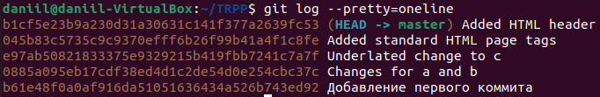Рисунок 18 - История коммитов в одну строку
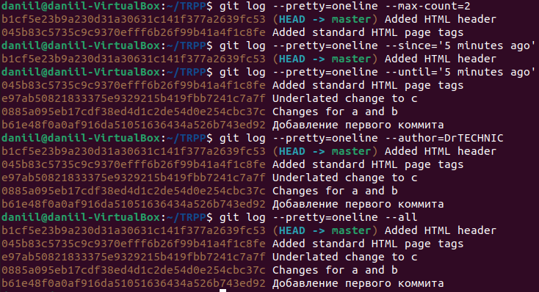Рисунок 19 - История коммитов с разными параметрами
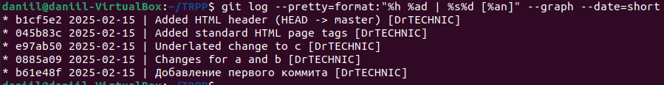Рисунок 20 - История коммитов с укороченным хэшем коммита, дополнением коммита, датой коммита, комментарием, именем автора, отображением дерева коммитов в виде ASCII-графика и сохранением формата даты коротким

Шаг 9. Получение старых версий
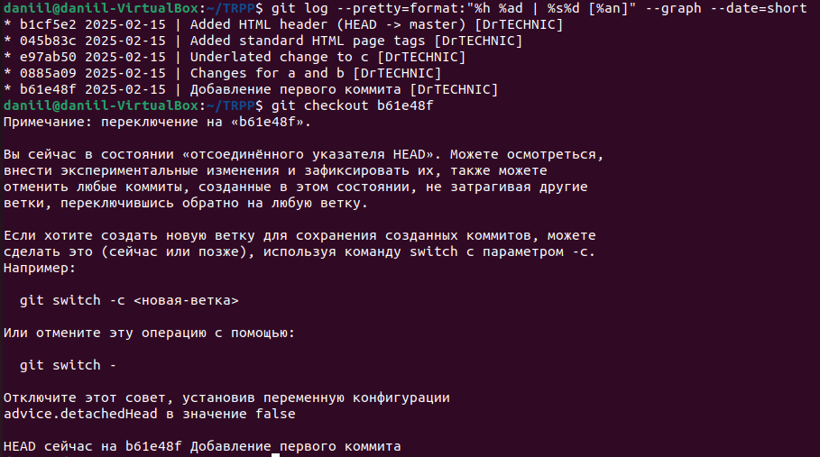Рисунок 21 - Получаем старую версию
Так как я случайно сохранил пустой файл в первый коммит, то у меня ничего не вывелось.
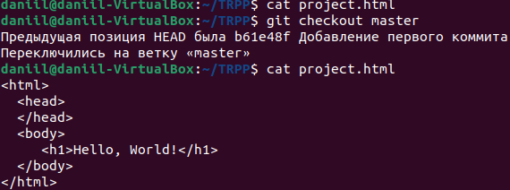Рисунок 22 - Сравнение вывода в разных версиях

Шаг 10. Отмена локальных изменений (до индексации)
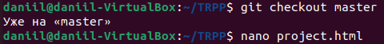Рисунок 23 - Уже на ветке "master"
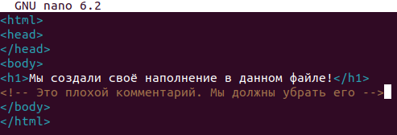Рисунок 24 - Изменения в project.html
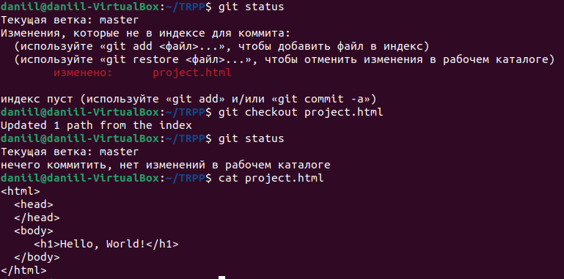Рисунок 25 - Отмена изменений

Шаг 11. Отмена локальных изменений (после индексации и до коммита)
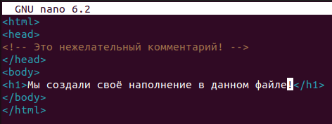Рисунок 26 - Изменений в project.html
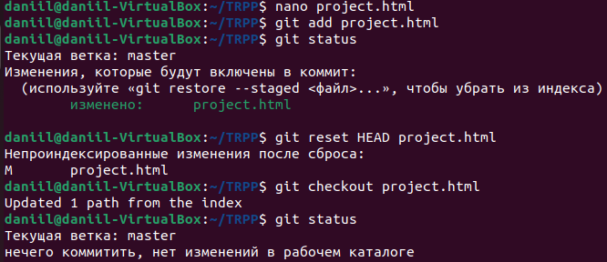Рисунок 27 - Отмена локальных изменений

Шаг 12. Отмена коммита
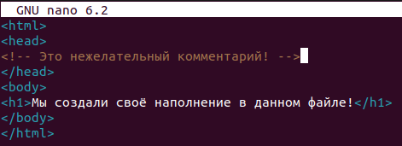Рисунок 28 - Содержимое файла project.html
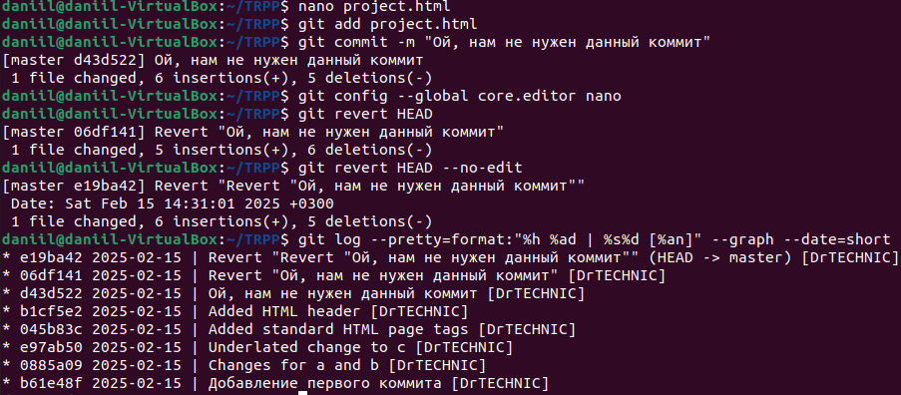Рисунок 29 - Отмена коммита

Часть 2. Системы управления репозиториями

Личный вариант: 6
1) Клонируйте непустой удаленный репозиторий на локальную машину
2) Создайте новую ветку и выведите список всех веток
3) Произведите 3 коммита в новой ветке в новых файлах
4) Выгрузите изменения в удаленный репозиторий
5) Произведите какие-нибудь изменения в файле который существует в
ветке master, но не коммитьте их
6) Выполните git stash
7) Переключитесь на ветку master
8) Выполните git stash pop
9) Выведите в консоли различия между веткой master и новой веткой
10) Слейте новую ветку с master при помощи merge

Шаг 1. Создание аккаунта на GitHub
У меня уже был аккаунт на GitHub.
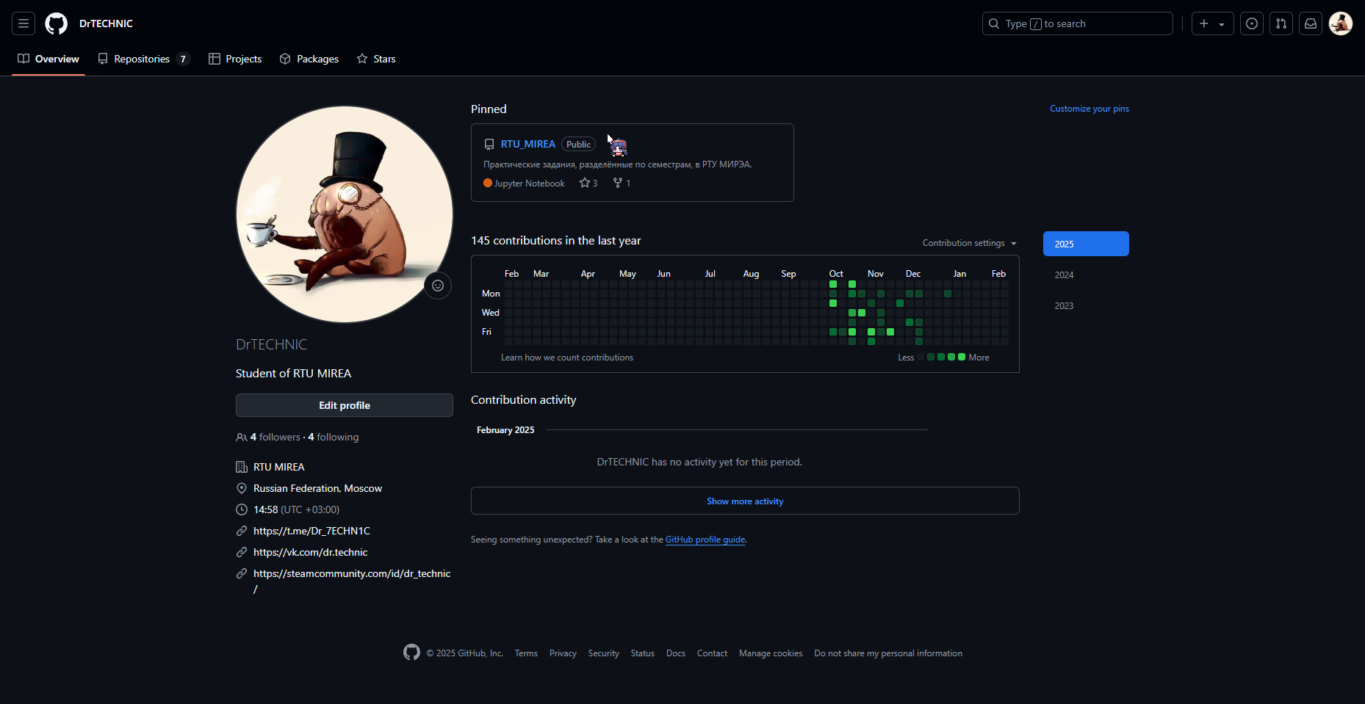Рисунок 30 - Аккаунт на GitHub

Шаг 2. Создание SSH-ключа для авторизации
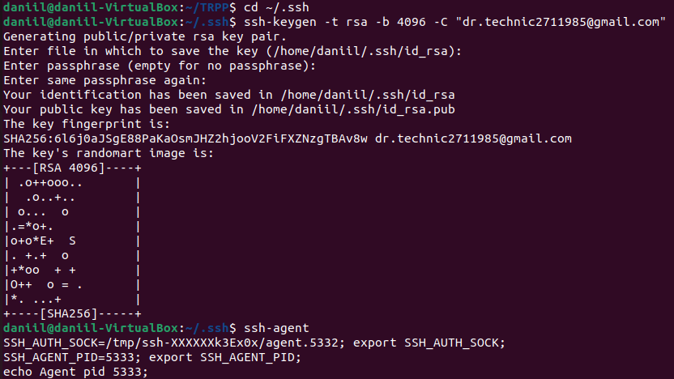Рисунок 31 - Создание SSH-ключа
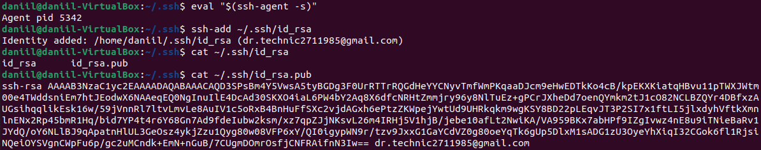Рисунок 32 - Получение SSH-ключа
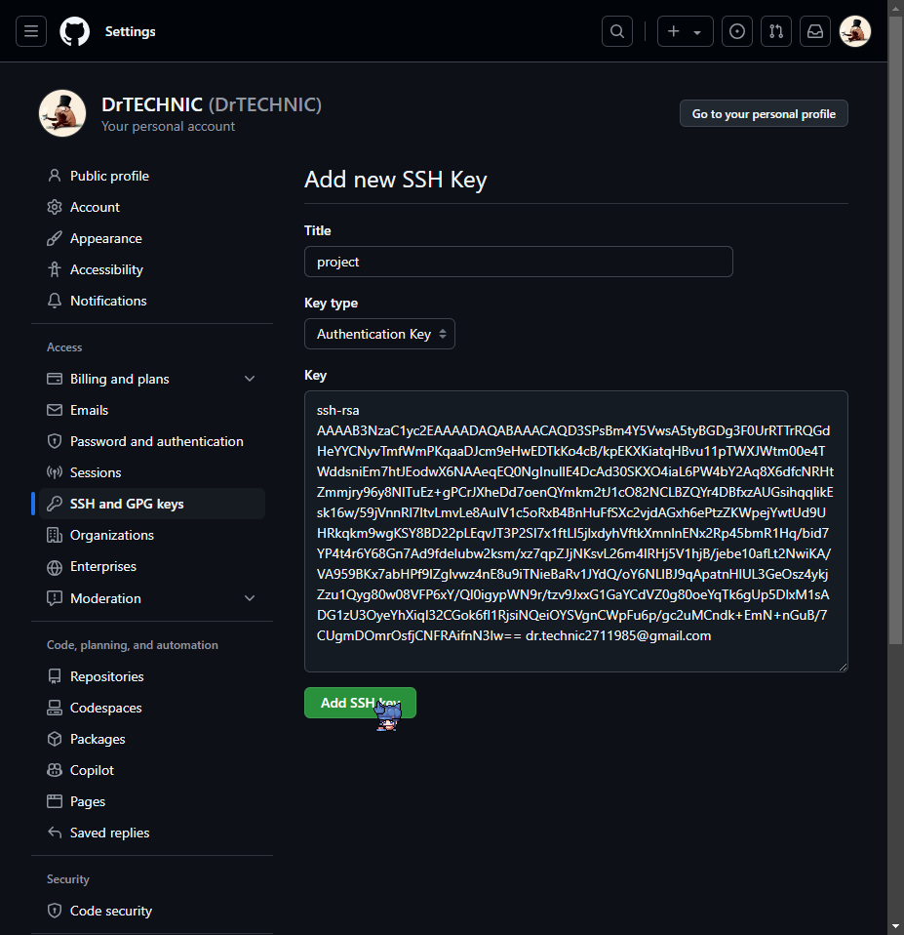Рисунок 33 - Связь локального и удалённого репозиториев
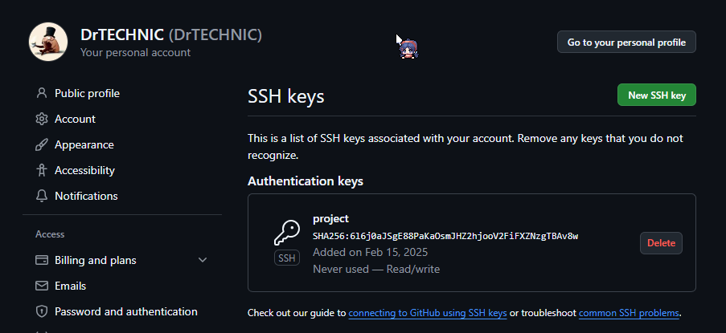Рисунок 34 - SSH-ключ в GitHub

Шаг 3. Создание нового репозитория для своего проекта
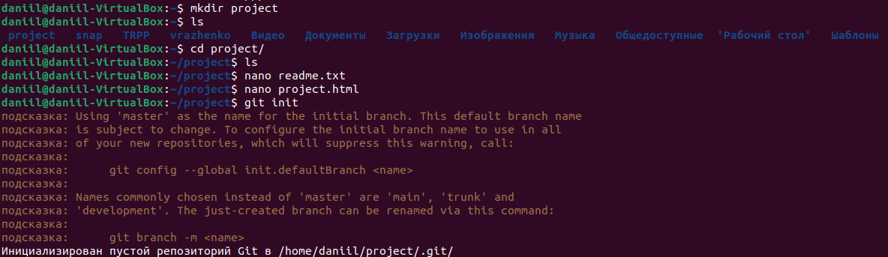Рисунок 35 - Новый репозиторий

Шаг 4. Связываем локальный и удаленный репозитории
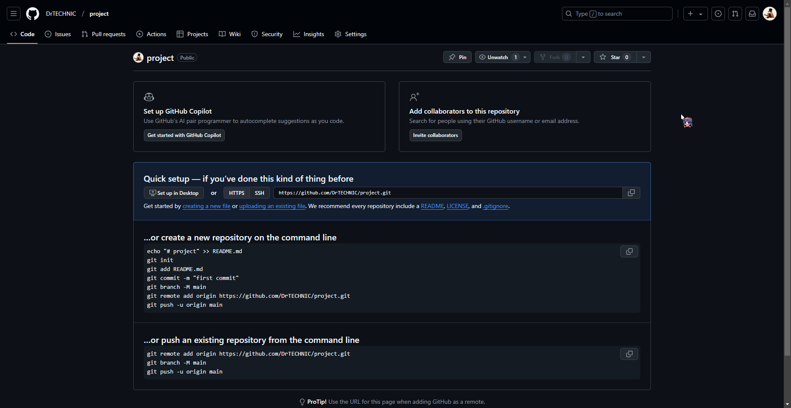Рисунок 36 - Пустой репозиторий на GitHub
Рисунок 37 - Связь двух репозиториев

Шаг 5. Создание веток и переключение между ними
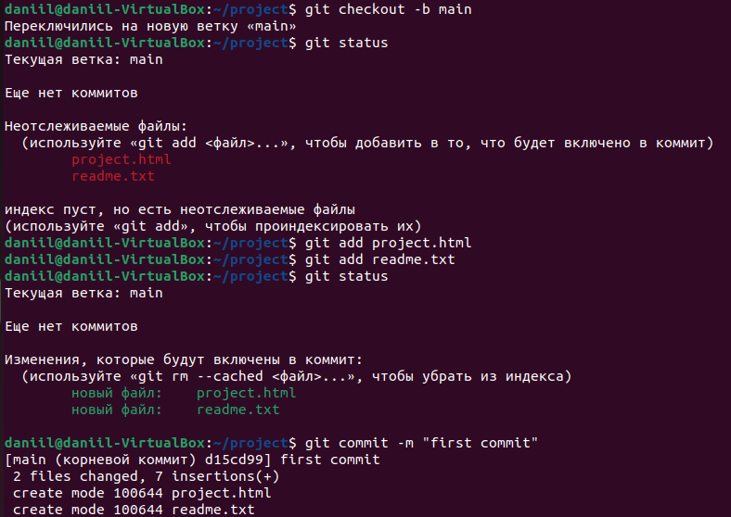Рисунок 38 - Коммитирование изменений

Шаг 6. Слияние веток
Перед этим действием я создал пустой файл, который закоммитил в ветке main, а после слил из main в master.
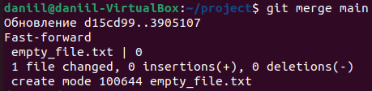Рисунок 39 - Слияние из main в master

Задание по варианту:
1) Клонируйте непустой удаленный репозиторий на локальную машину
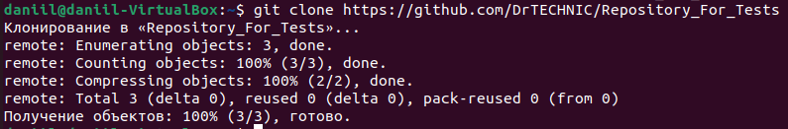Рисунок 40 - Клонирование репозитория
2) Создайте новую ветку и выведите список всех веток
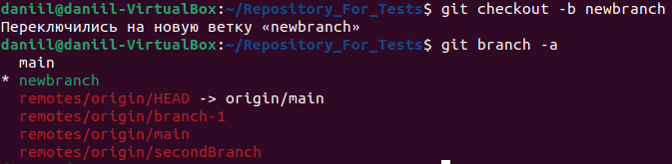Рисунок 41 - Названия всех веток
3) Произведите 3 коммита в новой ветке в новых файлах
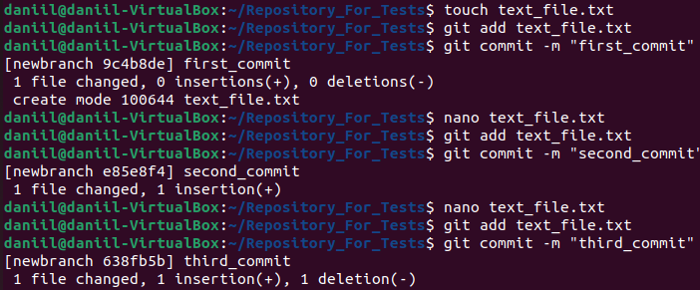Рисунок 42 - Создание 3 коммитов

4) Выгрузите изменения в удаленный репозиторий
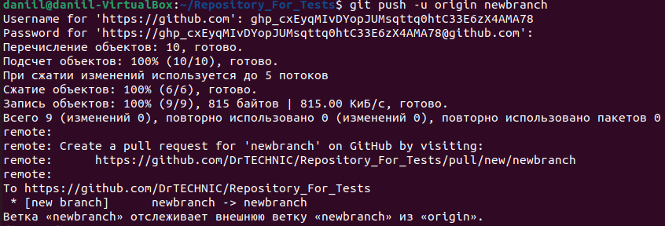Рисунок 43 - Выгрузка в репозиторий
5) Произведите какие-нибудь изменения в файле который существует в ветке master, но не коммитьте их
Так как в этом репозитории нет ветки master, я буду использовать ветку main.
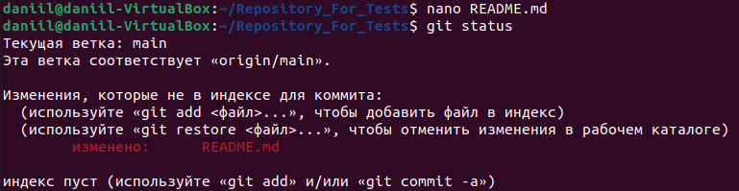Рисунок 44 - Незакомиченные изменения
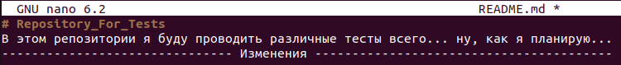Рисунок 45 - Изменения в README.md
6) Выполните git stash
Рисунок 46 - Спрятали изменения

7) Переключитесь на ветку master
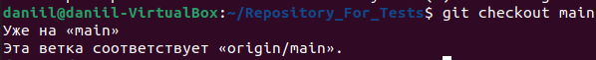Рисунок 47 - Переключение на main
8) Выполните git stash pop
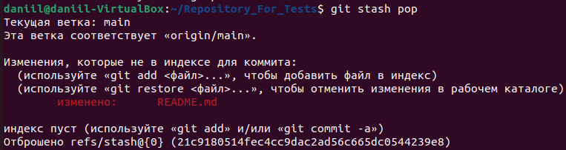Рисунок 48 - Достаём спрятанные изменения
9) Выведите в консоли различия между веткой master и новой веткой
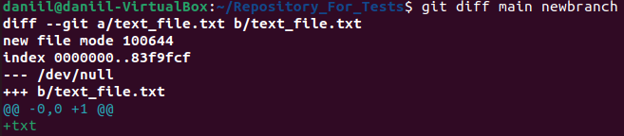Рисунок 49 - Различия ветвей
10) Слейте новую ветку с master при помощи merge
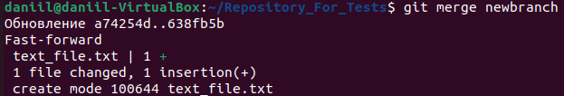Рисунок 50 - Слияние ветвей

Часть 3. Работа с ветвлением и оформление кода

Личный вариант: 6
https://github.com/airbnb/javascript

Шаг 1. Форк репозитория
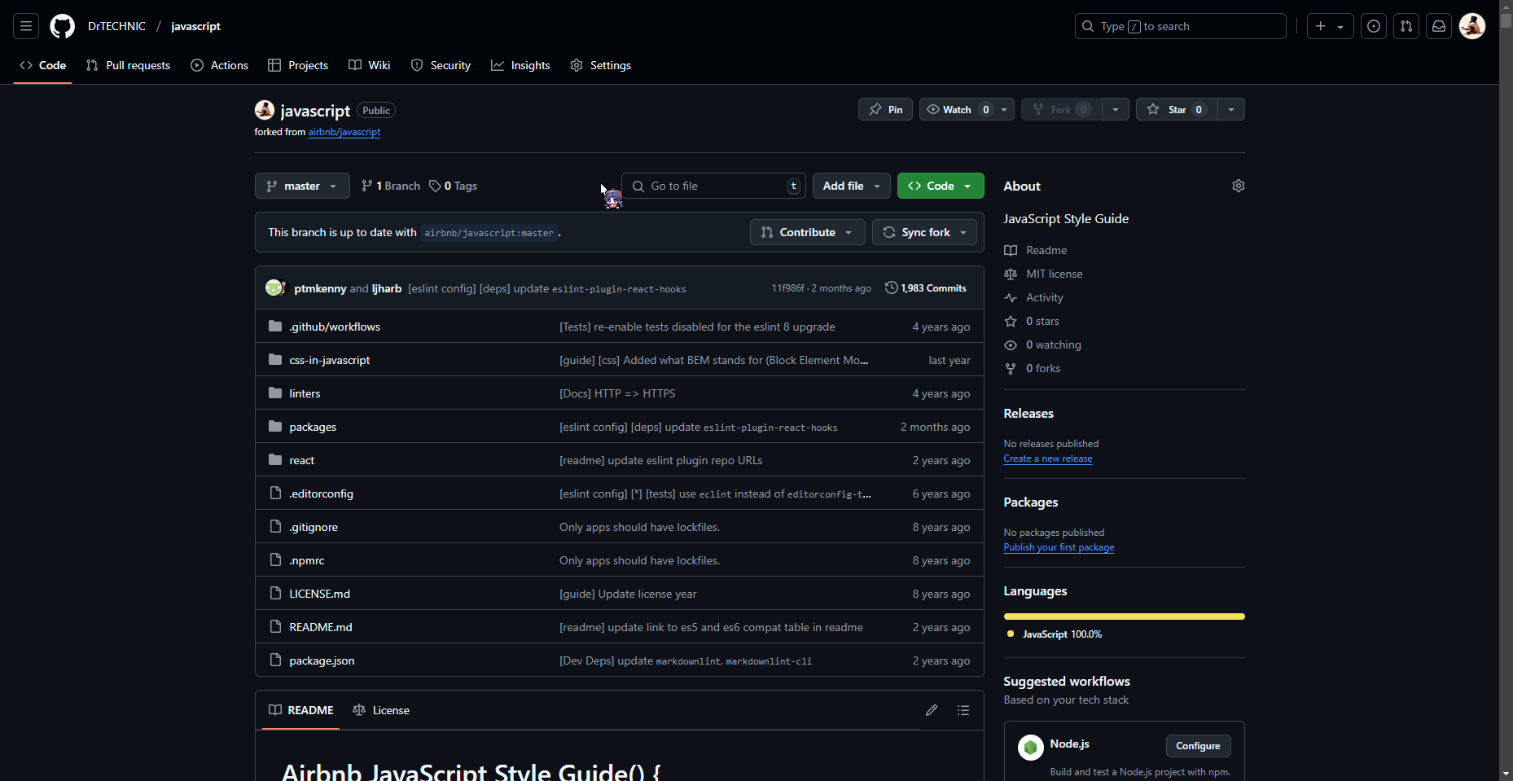Рисунок 51 - Форк репозитория

Шаг 2. Клонирование репозитория на локальную машину
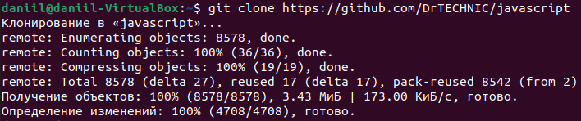Рисунок 52 - Клонирование репозитория

Шаг 3. Создание двух веток в master'е
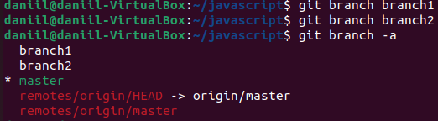Рисунок 53 - Создание 2 веток

Шаг 4. 3 коммита в каждую из веток, которые меняют один и тот же кусочек файла
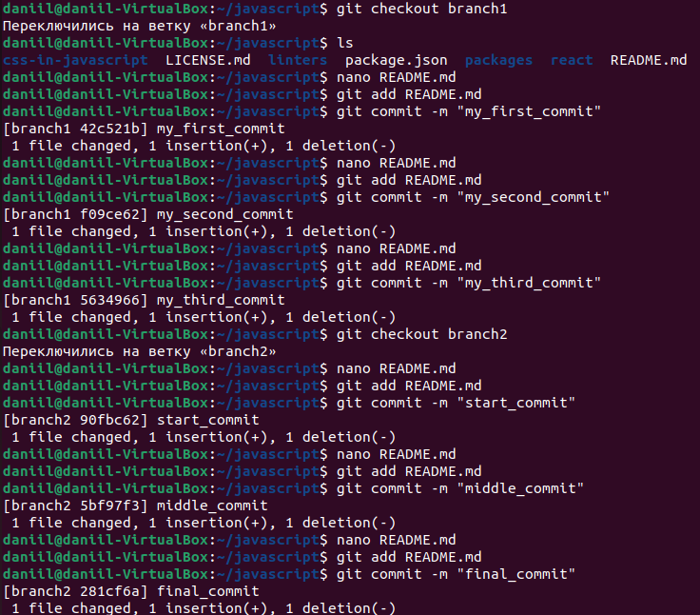Рисунок 54 - По 3 коммита в новых ветках

Шаг 5. Слияние ветки branch1 в ветку branch2 с разрешением конфликтов
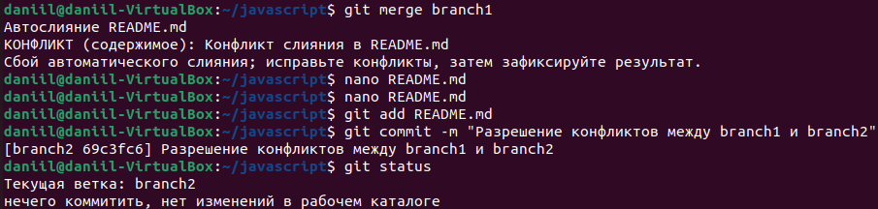Рисунок 55 - Слияние branch1 в branch2
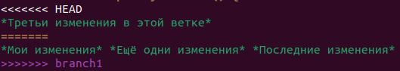Рисунок 56 - Конфликты
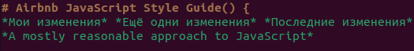Рисунок 57 - Разрешение конфликта

Шаг 6. Выгрузка всех изменений во всех ветках в удаленный репозиторий
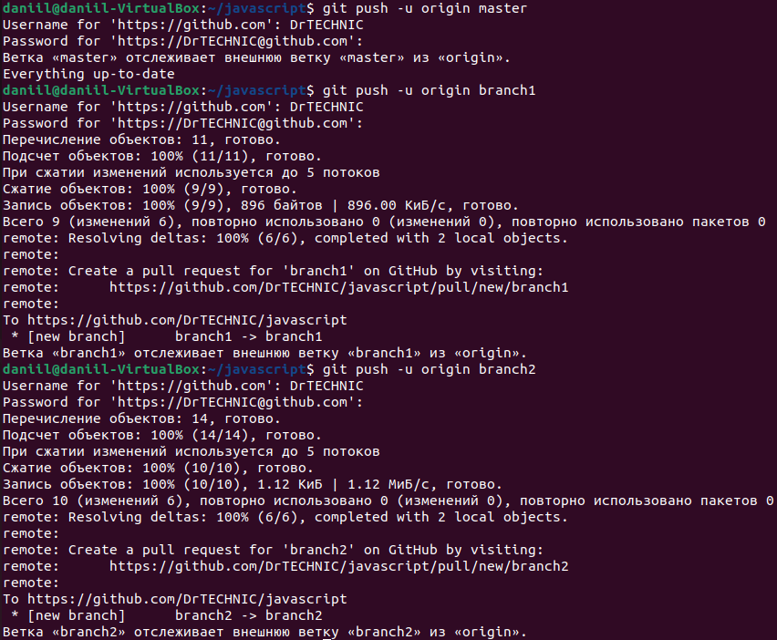Рисунок 58 - Выгрузка всех изменений

Шаг 7. Выполнение 3-х коммитов в branch1
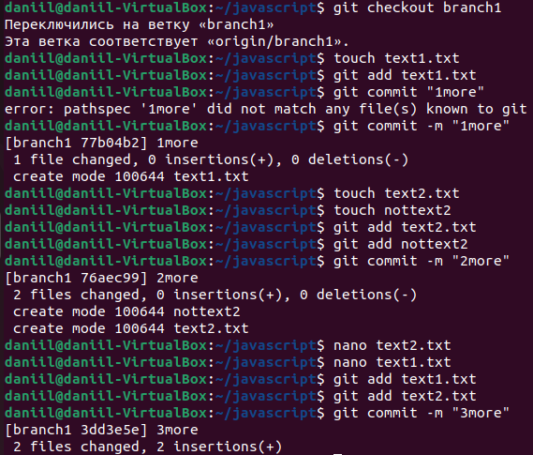Рисунок 59 - Выполнение 3 коммитов в branch1

Шаг 8. Повторное клонирование репозитория в другую директорию
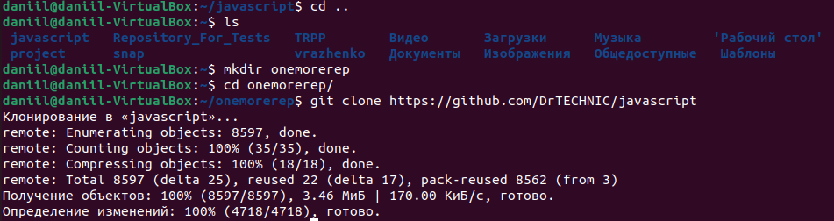Рисунок 60 - Повторное клонирование репозитория

Шаг 9. Выполнение 3-х коммитов в ветку branch1
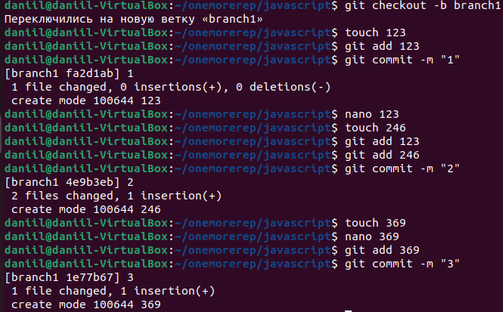Рисунок 61 - Выполнение 3 коммитов

Шаг 10. Выгрузка всех изменений в удаленный репозиторий
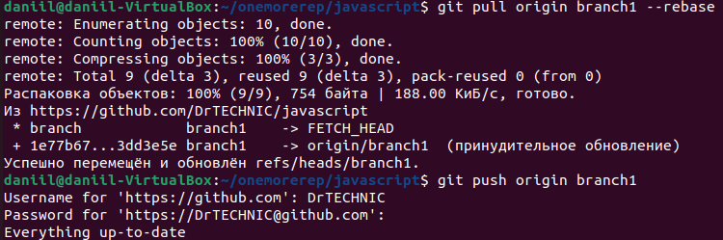Рисунок 62 - Выгрузка изменений

Шаг 11. Выгрузка изменения из старого репозитория с опцией —force
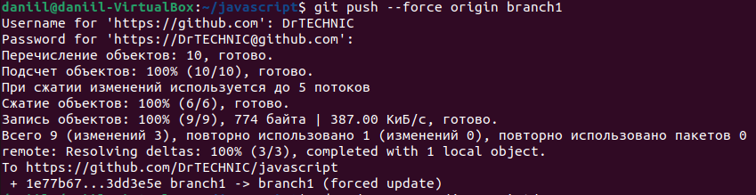Рисунок 63 - Принудительная выгрузка

Шаг 12. Получение всех изменения в новом репозитории
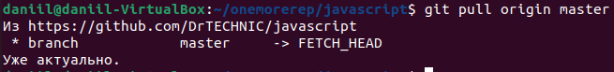Рисунок 64 - Получение всех изменений

КОНТРОЛЬНЫЕ ВОПРОСЫ
3. Что такое репозиторий Git?
Репозиторий Git — это хранилище, в котором находятся файлы проекта и вся его история изменений. Он содержит коммиты, ветки и другие метаданные, необходимые для отслеживания версий кода. Репозиторий может быть локальным (на вашем компьютере) или удалённым (например, на GitHub, GitLab, Bitbucket).
4. Что такое коммит?
Коммит (commit) — это сохранённое состояние файлов в репозитории на определённый момент времени. Он фиксирует изменения и добавляет их в историю проекта. У каждого коммита есть уникальный идентификатор (хеш) и комментарий, описывающий суть изменений.
5. Что такое ветка в репозитории Git?
Ветка (branch) — это независимая линия разработки в Git. Она позволяет вносить изменения, не затрагивая основную ветку (обычно main или master). Ветки используются для работы над новыми функциями, исправления багов и тестирования, после чего они могут быть объединены с основной веткой с помощью merge или rebase.
8. Что такое конфликт в Git? Как его решить и почему они бывают?
Конфликт (merge conflict) возникает, когда два коммита изменяют один и тот же участок кода в разных ветках. Git не может автоматически объединить изменения и требует вмешательства разработчика. Конфликты возникают из-за параллельных изменений в одном файле и могут быть вызваны работой нескольких разработчиков над одним участком кода.
11. Что делает команда git status?
Показывает текущее состояние репозитория.
12. Что делает команда git add?
Добавляет изменения в индекс для коммита.
13. Что делает команда git log?
Отображает историю коммитов.
14. Что делает команда git diff?
Показывает разницу между версиями файлов.

ВЫВОД
В ходе выполнения практической работы были изучены основные команды Git, принципы работы с системами управления репозиториями, а также механизмы ветвления и оформления кода. Освоены команды для инициализации, коммитов, работы с ветками и разрешения конфликтов. Полученные навыки позволяют эффективно управлять версиями кода и организовывать командную разработку.

